健康检查

1. W/L没有值只有评价，打印的时候也没有值只打评价
2. 喂养史没有录入打印的时候就不要默认有个空的在哪里，喂养史加上其他打印，喂养史加纯牛奶录入，项目和母乳一样，要打印和生成病历。
3. CDC身高体重评价是否有问题？，50-75显示的中上？
4. 个人模板选择了之后没有生效
5. 心理发育评估，点的未见异常，下面输了值之后不要默认为异常
6. 左边的检查列表只显示今日本医生的患者
7. 今日挂号上面加一个首字母检索
8. 健康检查默认病历模板为正常儿童
9. 正常儿童主诉改为体检，诊断生成病历换行
10. 两次随访间患病情况，没录入就不打印
11. 今天已经做了健康检查的病人不再显示到今日挂号病人里面
12. 健康检查页面默认是正常儿童病历模板

生成病历

1. 正常儿童，生成病历

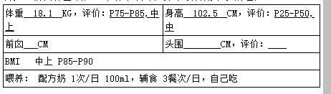

改成

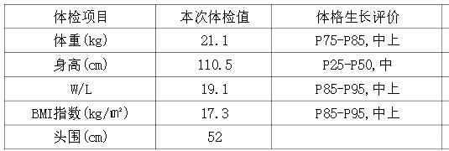

下面加上前囟，孕产史，喂养史，没有录入就不要默认空的数据在那里两岁以下生成W/L，两岁以上用BMI

1. 匀称度里的体型匀称度，W/L和BMI加上评价，两岁以下生成W/L，两岁以上用BMI

3、其他病史生成病历时加在体格检查上面

4、病历模板新增既往史、个人史、家族史补充输入框，生成病历时，默认放到喂养史后面